Лабораторная работа №9

Программирование цикла. Обработка аргументов командной строки

Медникова Екатерина Михайловна

Содержание

# 1 Цель работы

Приобретение навыков написания программ с использованием циклов и обработкой аргументов командной строки.

# 2 Теоретическое введение

Стек — это структура данных, организованная по принципу LIFO («Last In — First Out» или «последним пришёл — первым ушёл»). Стек является частью архитектуры процессора и реализован на аппаратном уровне. Для работы со стеком в процессоре есть специальные регистры (ss, bp, sp) и команды.

Основной функцией стека является функция сохранения адресов возврата и передачи аргументов при вызове процедур. Кроме того, в нём выделяется память для локальных переменных и могут временно храниться значения регистров.

Стек имеет вершину, адрес последнего добавленного элемента, который хранится в регистре esp (указатель стека). Противоположный конец стека называется дном. Значение, помещённое в стек последним, извлекается первым. При помещении значения в стек указатель стека уменьшается, а при извлечении — увеличивается.

# 3 Выполнение лабораторной работы

1. Создала каталог для программам лабораторной работы No 9, перешла в него и создала файл lab9-1.asm.

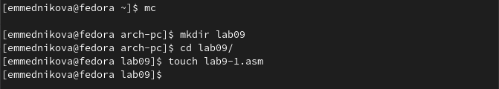

Figure 1: Создание каталога и файла

1. Ввела в файл lab9-1.asm текст программы из листинга 9.1. Создала исполняемый файл и проверила его работу.

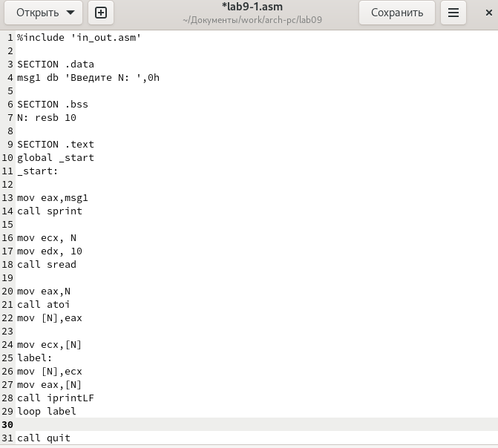

Figure 2: Ввод текста программы из листинга 9.1

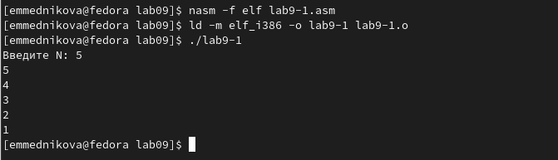

Figure 3: Создание файла и проверка его работы

1. Изменила текст программы, добавив изменение значения регистра ecx в цикле. При попытке создать исполняемый файл и проверить его работу, цикл получился бесконечным.

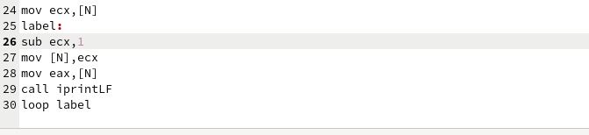

Figure 4: Изменение текста программы

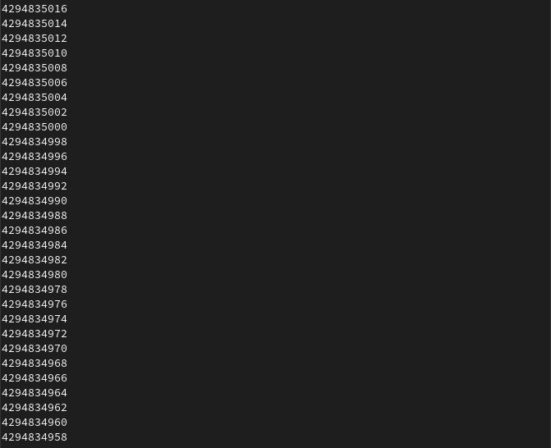

Figure 5: Бесконечный цикл

Внесла изменения в текст программы, добавив команды push и pop (добавления в стек и извлечения из стека) для сохранения значения счетчика цикла loop.

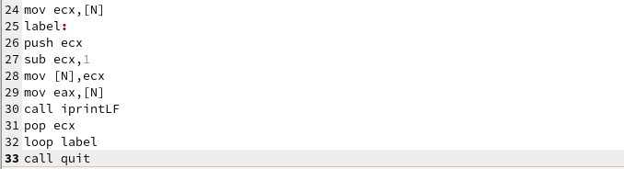

Figure 6: Внесение изменений в программу

Создала исполняемый файл и проверила его работу.

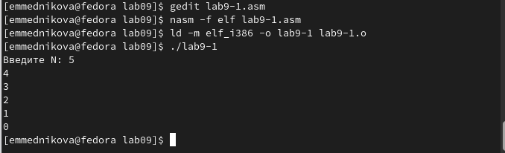

Figure 7: Создание файла и проверка его работы

1. Создала файл lab9-2.asm в каталоге ~/work/arch-pc/lab09 и ввела в него текст программы из листинга 9.2.

Figure 8: Создание файла

Figure 8: Создание файла

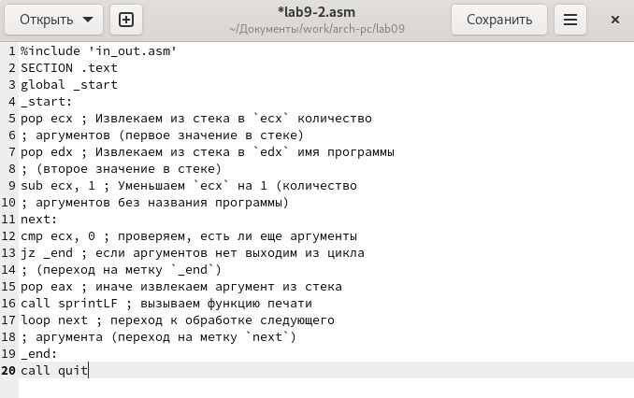

Figure 9: Ввод текста из листинга 9.2

Создала исполняемый файл и запустила его, указав аргументы. Программа вывела все три аргумента, но в разном порядке.

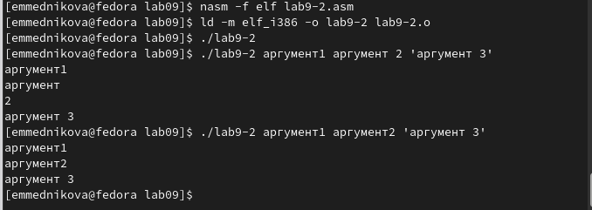

Figure 10: Запуск программы

1. Создала файл lab9-3.asm в каталоге ~/work/arch-pc/lab09 и ввела в него текст программы из листинга 9.3.

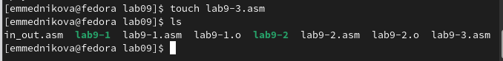

Figure 11: Создание файла

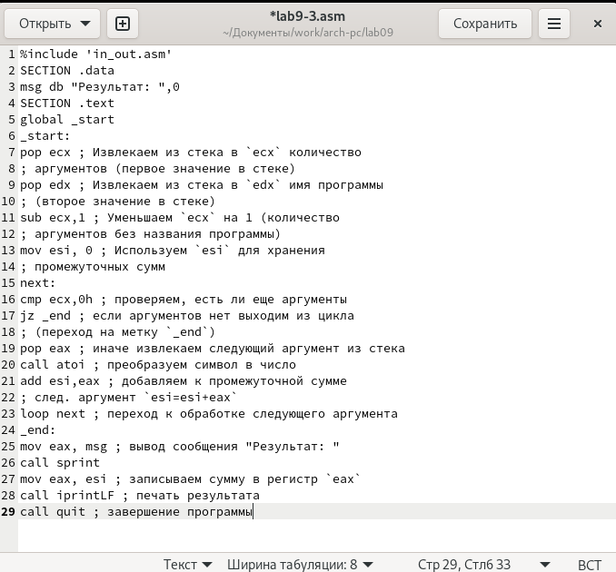

Figure 12: Ввод программы из листинга 9.3

Создала исполняемый файл и запустила его, указав аргументы.

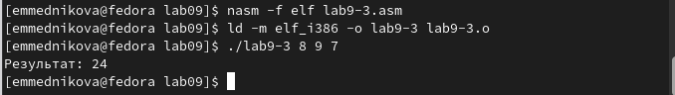

Figure 13: Запуск программы

1. Изменила текст программы из листинга 9.3 для вычисления произведения аргументов командной строки.

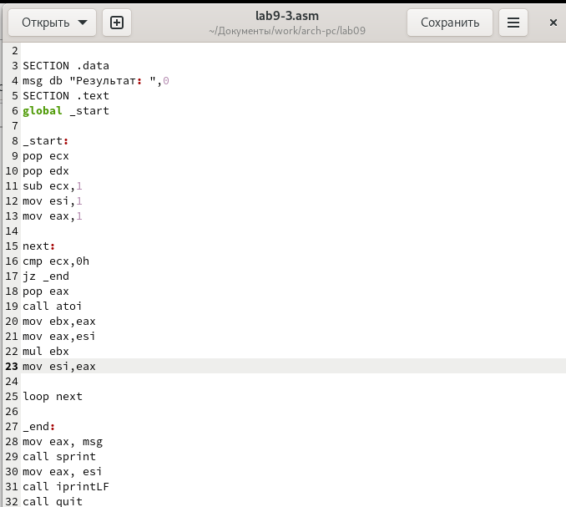

Figure 14: Изменение текста программы

Создала исполняемый файл и проверила его работу.

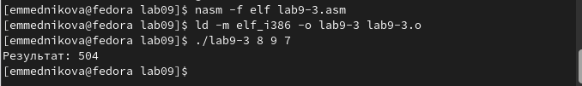

Figure 15: Создание файла и проверка его работы

# 4 Самостоятельная работа

1. Создала файл для самостоятельной работы.

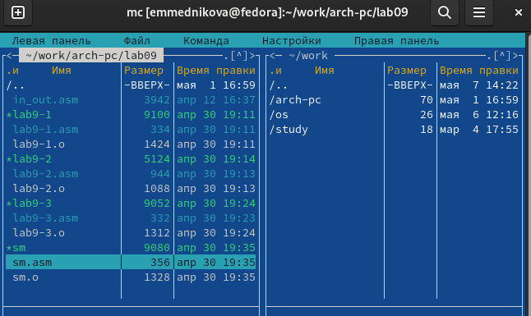

Figure 16: Создание файла для самостоятельной работы

1. Написала в созданный файл текст программы.

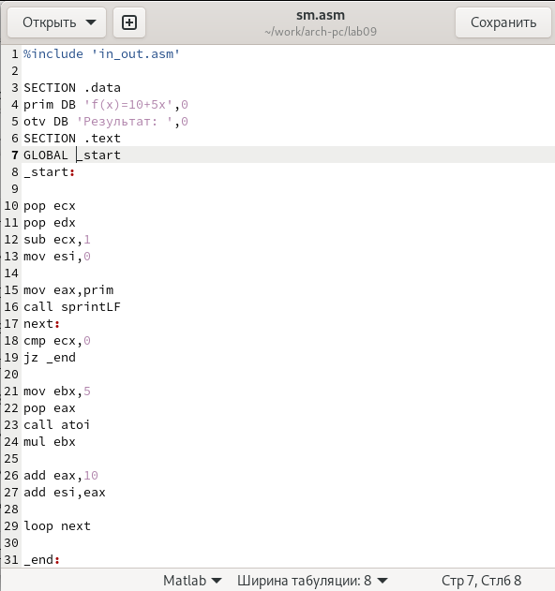

Figure 17: Текст программы

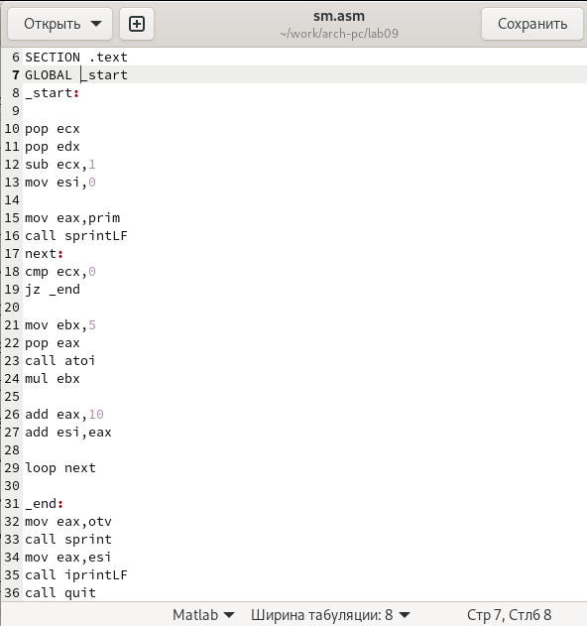

Figure 18: Текст программы

1. Создала исполняемый файл и проверила его работу.

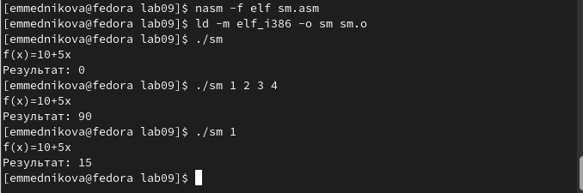

Figure 19: Создание файла и проверка его работы

# 5 Выводы

Приобрела навыки написания программ с использованием циклов и обработкой аргументов командной строки.